附件3

青海省2020年普通高校招生（含单考单招）考试报名系统考生操作手册

第一章 报名系统概述
1.1概述
本系统为青海省普通高校招生（含单考单招）考试报名系统，为了提升系统的安全性，考生需要登录后才可以使用本系统。
1.2适用范围
本手册适用于参加青海大学2020年单考单招考试报名考生。
1.3主要流程
具体流程如下：
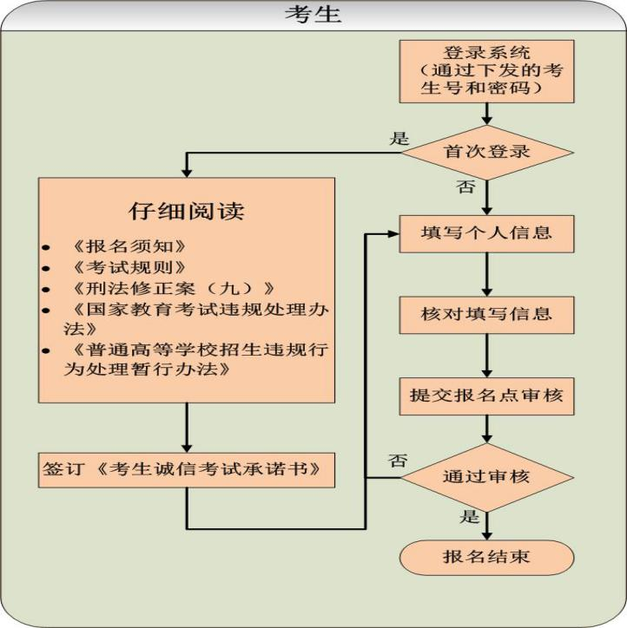图1.1 业务流程图
第二章 系统操作说明
2.1功能概述
考生登录系统，查看报名相关文件并确认签订考生诚信考试承诺书，填写相应的信息后提交审核。
2.2操作说明
1.在浏览器中输入青海省教育考试网地（www.qhjyks.com），进入青海省教育考试网首页。

图2.1 青海省教育考试网
2.找到数字招考服务大厅，找到“2020高考报名”功能，点击该功能进入报名系统。（下图2.2中红框所标注的地方）
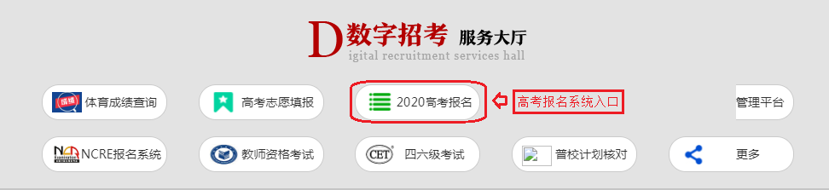
图2.2 服务大厅截图
3.报名系统登录首页如下图所示：
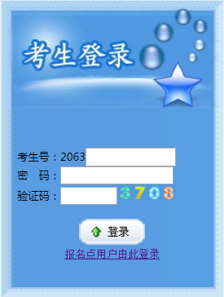
图2.3 考生登录页
4.输入本人的考生号和密码后，登录系统。查看报名相关文件并确认签订考生诚信考试承诺书。
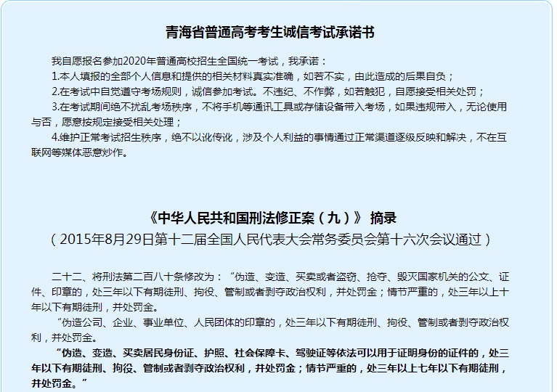
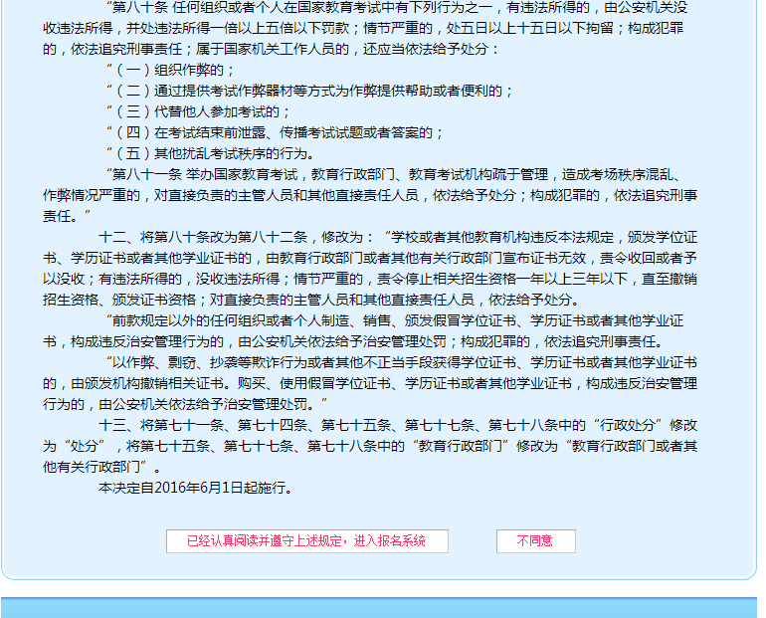
图2.4 考生诚信考试承诺书页面
5.同意承诺书以后，进入报名系统填报说明页面，请考生仔细阅读。
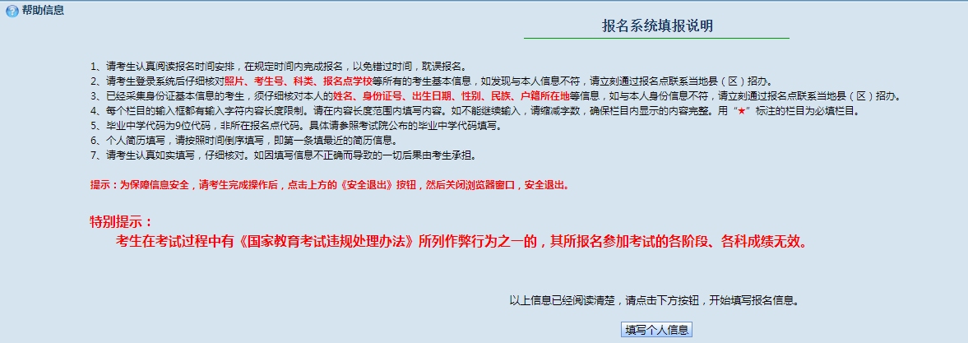
图2.5 填报说明页面
6.报名系统填报说明阅读清楚后，进入考生报名界面。
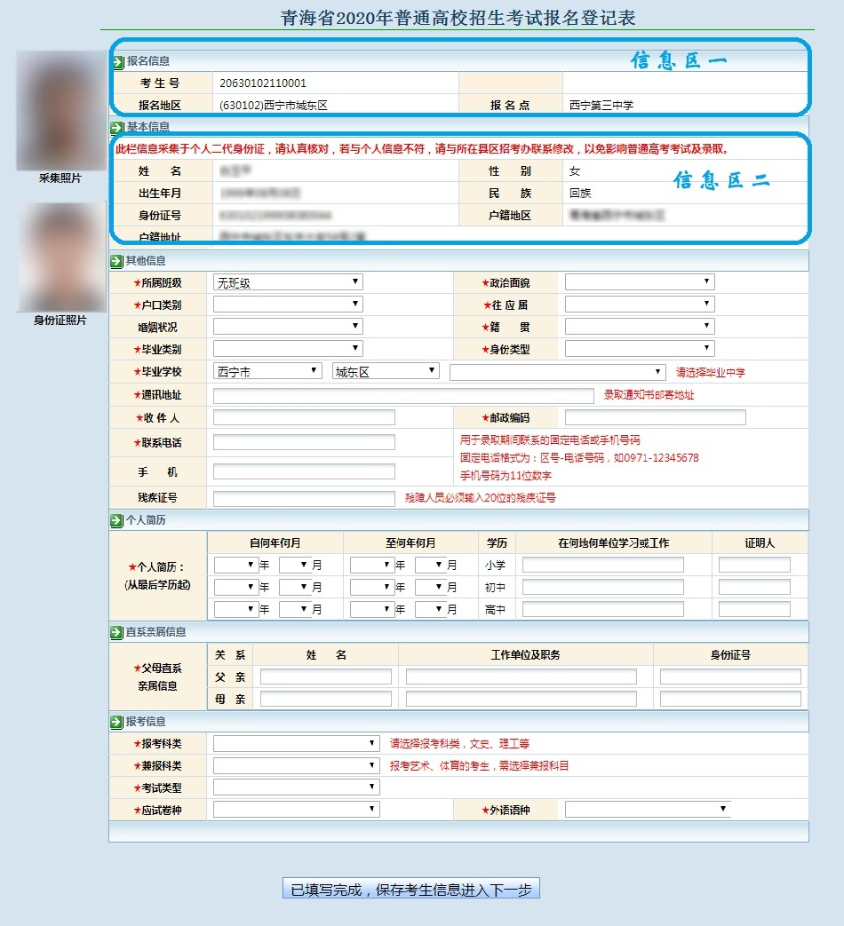
图2.6 考生报名页面
7.信息核对。
进入报名界面以后，首先先核对个人照片和身份证信息是否正确，如果不正确，请与报名点联系。如图2.6，其中信息区一是考生现场报名时所在的报名点、考区以及分配给本人的考生号；信息区二是考生身份证内所读取的信息；信息区一、二左边的照片分别是是考生现场报名采集的现场照片及考生身份证内存储的身份证照片。信息区一、二的信息及照片文件都不能修改，如果有错误，必须重新到报名点现场采集。
8.其他信息填写。
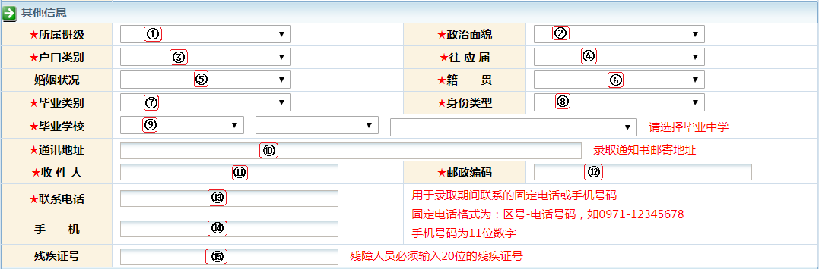
图2.7 考生报名页面其他信息
“其他信息”栏目内容填写方式依次为：
①所属班级，在列表项目内选择自己所在的班级；
②政治面貌，在列表项目内选择本人的政治面貌；
③户口类别，选择非农业或农业户口，注意户籍制度改革后，将“农（牧）业家庭户籍”改为“城镇居民户籍”，但其家庭成员仍然在从事农（牧）业生产活动的，在提供了“村集体组织成员证”、或旧户口本、或土地经营证、或其他能够足以证明其原始身份证件的（由中学和考区招办审查原件和复印件），经考区招办严格审查认定后，具有选报贫困专项计划资格的考生，请选择“农业户口”；
④往应届，选择是应届还是往届毕业生；
⑤婚姻状况，选择是未婚还是已婚；
⑥籍贯，选择本人籍贯，按本人户口本上的籍贯选择；
⑦毕业类别：选择自己最高学历的毕业类别；
⑧身份类型：选择自己的身份类型；
⑨毕业学校：应届毕业生填写现就读的高职、高专或中职、中专院校，往届毕业生填写最高学历毕业院校。按市（州）、县（区）、中学代码顺序选择毕业学校。若毕业学校代码不存在，可按下图依次选择“其他”、“其他”、相应学校名称，并输入毕业学校的详细名称；
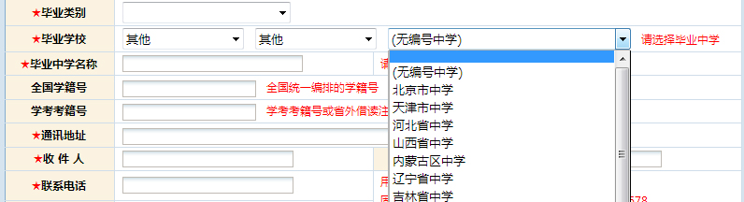
图2.8 考生报名页面毕业学校信息
⑩通讯地址⑪收件人⑫邮政编码这三项是录取后，院校给考生邮寄录取通知书的信息，请确保在高考当年9月1日（即录取结束）前此信息准确无误。⑬联系电话⑭手机，这是录取时需要跟考生联络时的电话号码，请准确输入。在志愿填报系统考生基本数据中的手机号信息生成时，首先检查报名数据中的“手机”信息是否存在并准确，若无误则“手机”信息填入；若“手机”信息有误（空白或不是1开头），则将“联系电话”信息填入；
⑮残疾证号。
9.个人简历和直系亲属信息填写。
“个人简历”信息按“小学”、“初中”、“高中”顺序填写，填写时注意时间上的连贯性；“直系亲属信息”必须填写。
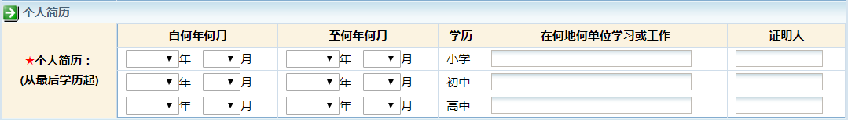
图2.9 考生报名页面个人简历和直系亲属信息
10.报考信息填写。
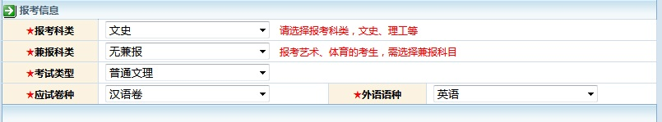
图2.10 考生报名页面报考信息
“报考科类”分为“文史”、“理工”、“单考单招”三类。在“报考科类”的选择上，普通高中毕业生最好选择“文史”或“理工”，按这两类报考也可以参加省内高职院校的单招录取，即使未被录取，还可参加普通高考；若选择了“单考单招”科类，一旦没有被省内高职院校单招录取，也没有参加普通高考的资格了，请考生慎重选择。
参加普通高考并报考艺术、体育的考生请在选择报考科类为“文史”或“理工”的前提下，在“兼报科类”栏选择“艺术”或“体育”。其他考生选择“无兼报”。
报考单考单招的考生必须在“考试类型”选择以下类型：
专升本考生请选择专升本；
藏医学专科考生请选择省内高职高专单考单招。

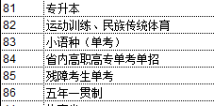
图2.12 单考单招
11.完成填写，信息保存，进入下一步。
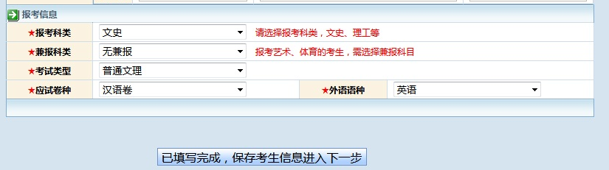
图2.13 保存考生信息截图
考生信息填报完成后，见上图，需点击“已填写完成，保存考生信息进入下一步”按钮，进入考生信息确认界面。
12.确认信息，修改或提交信息。
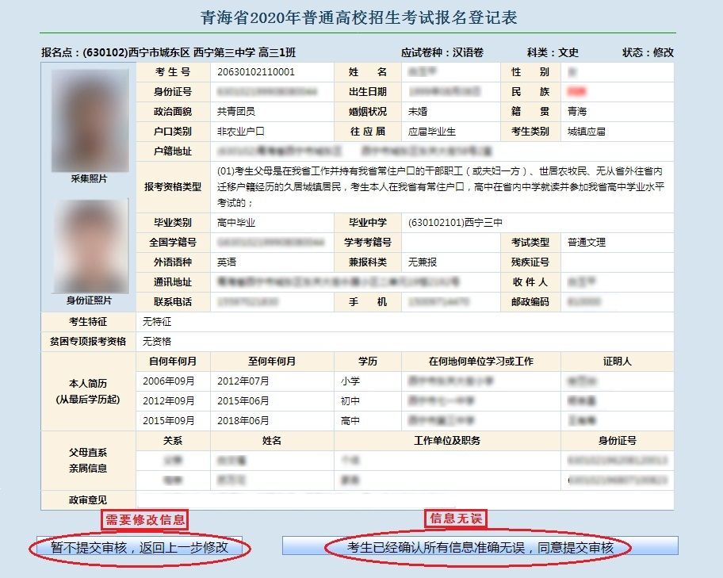
图2.14 确认信息页面截图
再次核对信息后，如果信息有误，考生点击“暂不提交审核，反回上一步修改”按钮返回修改信息；若信息无误，点击“考生已经确认所有信息准确无误，同意提交审核”按钮提交本人信息。
在确认时，注意上部的提示信息和确认表中有红色字体显示的信息。
提交审核以后，考生将不能再修改个人信息。报名点审核通过以后，在报名信息界面上会显示考生状态为审核通过状态。报名点审核未通过，考生可以重新修改报名信息，再次提交审核。

